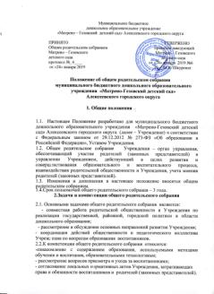

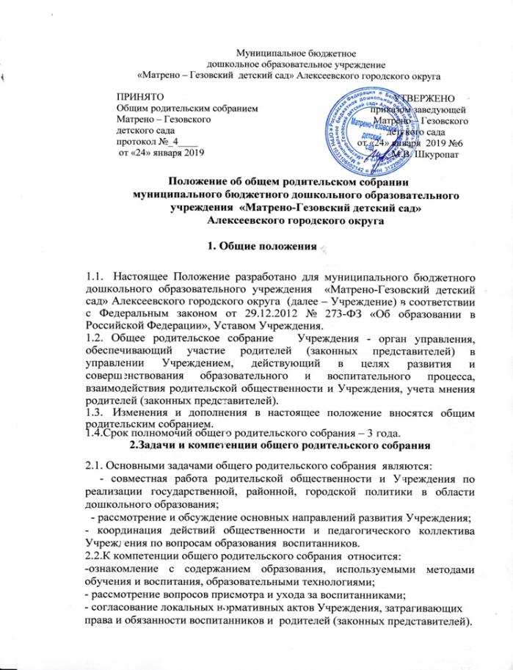

3.Структура общего родительского собрания

3.1.В состав общего родительского собрания входят все родители (законные представители) воспитанников Учреждения.
3.2.Для ведения заседаний из состава общего родительского собрания избирается председатель и секретарь сроком на 3 года.
3.3.Общее родительское собрание ведет его председатель.
3.4. Общее родительское собрание собирается не реже 3 раза в год.
3.5. Заседания общего родительского собрания правомочны, если на них присутствует не менее половины всех родителей (законных представителей) детей Учреждения.
3.6.Решение общего родительского собрания принимается открытым голосованием и считается принятым, если за него проголосовало большинство присутствующих членов собрания.

  - Права и обязанности общего родительского собрания

Общее родительское собрание Учреждения имеет право:
- получать информацию о деятельности Учреждения, разъяснения по изменениям законодательства в сфере дошкольного образования;
- изучать обеспечение качества предоставляемых образовательных и оздоровительных услуг, организацию рационального и сбалансированного питания, вносить предложения по устранению недостатков.
4.2. Общее родительское собрание Учреждения обязано:
- соблюдать настоящее Положение;
- защищать интересы воспитанников Учреждения и их родителей (законных представителей);
- доводить информацию о решениях общего родительского собрания Учреждения до всех родителей (законных представителей) воспитанников, отсутствующих на собраниях;
- принимать активное участие в мероприятиях, проводимых Учреждением;
- пропагандировать среди родителей (законных представителей) воспитанников основные направления деятельности системы дошкольного образования;
- пропагандировать положительный опыт воспитания детей в семье и в Учреждении;
- взаимодействовать с другими социальными институтами детства;
- знать и соблюдать законодательство в области образования.

5. Взаимосвязи общего родительского собрания
Учреждения с другими органами управления

5.1. Общее родительское собрание Учреждения взаимодействует с педагогическим советом.

6.Ответственность общего родительского собрания

  - Общее родительское собрание Учреждения несет ответственность:
- за выполнение закрепленных за ним функций;
- за соответствие принимаемых решений законодательству РФ, локальным нормативным актам.

7. Делопроизводство общего родительского собрания

7.1.Делопроизводство общего родительского собрания Учреждения организует секретарь, который избирается путем открытого голосования простым большинством голосов сроком на три года.
7.2.Заседания общего родительского собрания оформляются протоколом.
7.3.В протоколе фиксируются:
- дата проведения собрания;
- количество присутствующих;
- приглашенные (ФИО, должность);
- повестка дня;
- ход обсуждения вопросов, выносимых на общее родительское собрание Учреждения;
- предложения, рекомендации членов общего родительского собрания Учреждения, педагогических и других работников Учреждения, приглашенных лиц;
- решение общего родительского собрания Учреждения.
7.4.Протоколы подписываются председателем и секретарем общего родительского собрания Учреждения.
7.5.Нумерация протоколов ведется от начала учебного года.
7.6.Протоколы общего родительского собрания Учреждения хранятся в Учреждении 3 года.

